**Технология оформления перевозки несопровождаемого ребенка/подростка рейсами ПАО «Авиакомпания «ЮТэйр»**

ПАО «Авиакомпания «ЮТэйр» оказывает услугу по перевозке несопровождаемых детей в возрасте от 5 до 12 лет и подростков в возрасте до 16 лет. Услуга предоставляется на всех прямых регулярных рейсах авиакомпании, где "ЮТэйр" является оперирующим перевозчиком. На трансферных маршрутах услуга не предоставляется.

Оформление авиабилета производится по любому доступному тарифу экономического класса обслуживания с учетом скидки для детей в возрасте до 12 лет.

Плата за услугу по перевозке под наблюдением авиакомпании оформляется одновременно с авиабилетом на ЭМД-А (наименование услуги «Несопровождаемый ребенок», RFISC 0BH). В случае отказа от перевозки или от услуги «Несопровождаемый ребенок» плата подлежит возврату.

Информация по оформлению перевозки несопровождаемых детей размещена в информационном разделе авиакомпании ИА/ЮТ/15/4/1.

1. **Порядок действий при оформлении перевозки несопровождаемому ребенку.**
2. Создать бронирование в любом доступном классе бронирования экономического класса обслуживания.

2. Обязательно указать в бронировании:

- категорию пассажира:

АГА - для ребенка в возрасте от 5 до 12 лет;

ZXU – для подростка в возрасте от 12 до 16 лет.

- ремарку на спецобслуживание РБСП (UMNR) – несопровождаемый ребенок с

указанием возраста.

Формат запроса: 3С1П1 РБСП 7лет

Где:

3 – код запроса

С1 - первый сегмент

П1 - первый пассажир

РБСП - код ремарки спецобслуживания

7 лет - возраст ребенка. Указывается обязательно!

Пример бронирования:

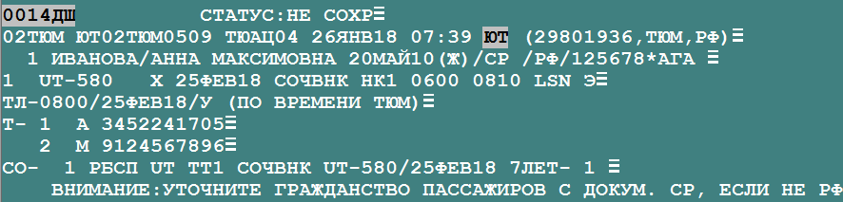

После подтверждения услуги авиакомпанией статус ремарки на спецобслуживание РБСП изменится на HK. В бронировании сформируется СВС элемент 0BH «Несопровождаемый ребенок» со статусом HD для оформления платы за услугу по перевозке под наблюдением авиакомпании.

Пример бронирования после подтверждения услуги авиакомпанией:

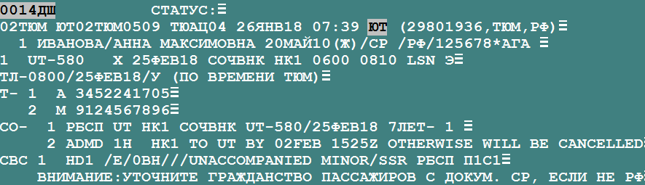

3. Оценить бронирование запросом ТВ:

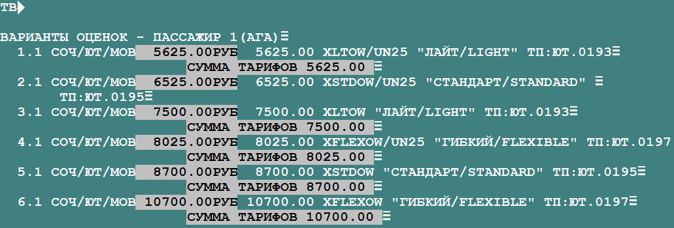

4. Выбрать вариант оценки.

Запрос: ВВ2

Где:

ВВ – код запроса

2 – номер варианта оценки.

Код тарифа должен содержать:

/UN и процент скидки - для несопровождаемого ребенка. Например, LLTOW/UN25.

/UN – для несопровождаемого подростка. Например, XSTDOW/UN.

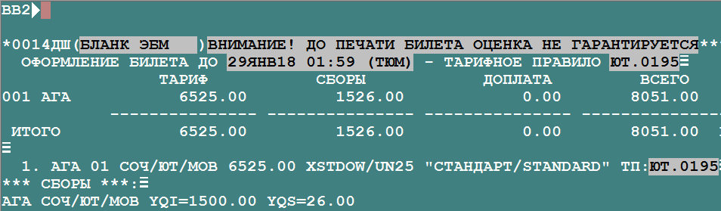

5. Оформить авиабилет.

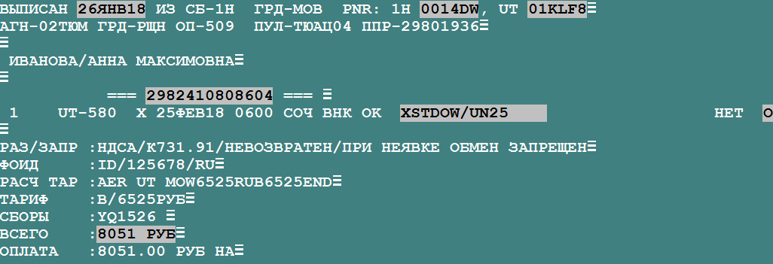

6. Оформить ЭМД-А на услугу «Несопровождаемый ребенок» RFISC 0BH:

- проверить стоимость услуги «Несопровождаемый ребенок» с помощью

автоматического расчета.

Запрос: ТМ/Ф+У1

Где:

ТМ – код запроса

Ф - тип услуги (дополнительная услуга, связанная с полетом)

+У1 - номер СВС элемента в PNR

- выпустить ЭМД.

Примеры запросов: ЭМДА/Ф+У1

ЭМДА/Ф+У1/0BH:TEST@MAIL.RU

Где:

ЭМДА – код запроса

Ф - тип услуги (дополнительная услуга, связанная с полетом)

+У1 - номер СВС элемента в PNR

0BH – код услуги

:TEST@MAIL.RU – адрес электронной почты

Статус СВС элемента изменится на "HI" и будет содержать номер оформленного ЭМД.

Пример ЭМД-А на услугу «Несопровождаемый ребенок» 